Pressemitteilung

Donaueschingen, 21. Juli 2026

Friedhof Pfohren: Grabfeld wurde neugestaltet
In den vergangenen Monaten ist auf dem Friedhof in Pfohren das Grabfeld E1, nahe der Aussegnungshalle, von der Friedhofsverwaltung neu geplant und umgestaltet worden. Diese Umgestaltung versteht sich als behutsame Weiterentwicklung - ein Schritt, um den Friedhof als Ort des Gedenkens, des Trauerns, des Verweilens der Hoffnung und der Gemeinschaft zu erhalten. Nach rund zweimonatiger Bauzeit wurden die Arbeiten jetzt abgeschlossen.

Ausgangspunkt für die Neugestaltung war eine geringe Nachfrage nach den bisherigen Grabstätten im Bereich nahe der Kapelle sowie belegungsrechtliche Anpassungen. Die Friedhofsverwaltung nahm dies zum Anlass für eine grundlegende Überplanung.
Der Ortschaftsrat begleitete das Projekt von Anfang an eng und brachte im Sommer 2025 einen Wunsch ein: Statt der üblichen, geometrisch-strengen Linienführung sollte eine gefälligere, weiche Formensprache mit geschwungenen, runden Elementen entstehen. Dieser Wunsch wurde im überarbeiteten Entwurf umgesetzt und im Herbst 2025 vom Ortschaftsrat einstimmig beschlossen. Nach der Genehmigung des städtischen Haushalts im Frühjahr 2026 fiel am 22. April der Startschuss für die praktische Umsetzung.

Die Symbolik der Gestaltung: Der Fluss des Lebens
Im Mittelpunkt des Grabfelds stehen zwei Bäume, unter denen sich jeweils 30 Urnenbaumgräber (insgesamt 60 Plätze) harmonisch einfügen. Geschwungene Hecken und Heckenbögen bilden die Zugänge zum Grabfeld. Anfang und Ende der Heckenpflanzen symbolisieren als grüner Lebensfaden den Kreislauf aus Leben, Tod und Wiederkehr.
Mit sanfter Formensprache und harmonischem Wechsel von offenen und geschützten Bereichen entsteht ein Ort der Würde, des Friedens und des Lebens. Ein Raum, der sowohl Erinnerung als auch Trost ermöglicht.
An einigen Grenzen des Grabfeldes E 1 wurden Pflanzwälle zur optischen Gestaltung und Auflockerung errichtet. Die Hecken sollen dabei nicht nur in der Draufsicht (Vogelperspektive) mäandern, sondern auch in der Höhe. Mehrere Steinbänke laden zum Ausruhen bzw. Verweilen ein.
Die kantige und lineare Wegeführung zur Kapelle hin wurde etwas gebrochen. Die radiale Form der Hecke wird dabei aufgegriffen, um den Friedhofsweg schon früh zu öffnen und die Wegeführung zu optimieren. Im rechten Bereich des Grabfeldes dienen einzelne Pflanzbeete und Sträucher als Abgrenzung zum Grabfeld E2.
Das gesamte Feld wurde mit Rasen eingesät, um eine langfristig unkomplizierte und effiziente Pflege zu ermöglichen.

Ein Pilotprojekt mit starker Eigenleistung
Das Projekt in Pfohren dient der Stadt Donaueschingen als Pilotprojekt. Ziel ist es, Friedhöfe im Stadtgebiet gärtnerisch aufzuwerten und sie orientiert an den Wünschen der Bürgerinnen und Bürger als Orte mit hoher Aufenthaltsqualität zu etablieren. Dass dabei ein gewisser pflegerischer Mehraufwand entsteht, wurde bei der Planung bereits bewusst berücksichtigt.
Besonders hervorzuheben ist die wirtschaftliche Umsetzung: Nur die Eigenleistung der drei Friedhofsmitarbeiter, die das Projekt geplant und Baulich umgesetzt haben, konnte das aufwendige Projekt kostengünstig realisiert werden. Der Kostenrahmen von rund 25.000 Euro wurde dadurch eingehalten.
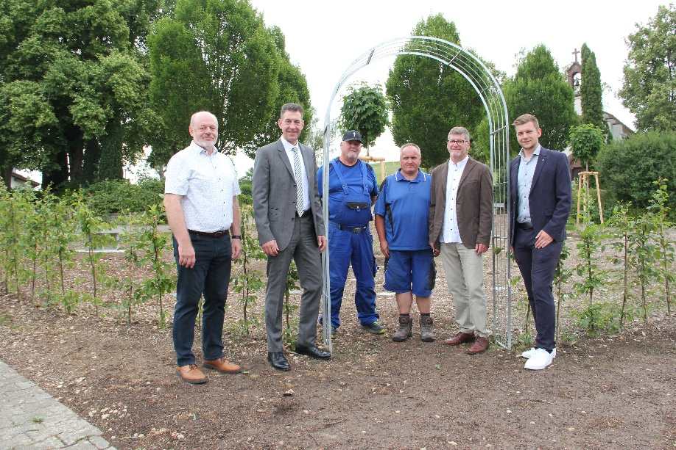
v.l. Pfohrens Ortsvorsteher Gerhard Feucht, Oberbürgermeister Erik Pauly, Adrian Brutsche und Andreas Bauer (Friedhofsverwaltung), Matthias Hummel (Sachgebietsleiter Friedhofswesen) und Jochen Amma (Amtsleiter Bauverwaltung) auf dem neu gestalteten Grabfeld in Pfohren.

